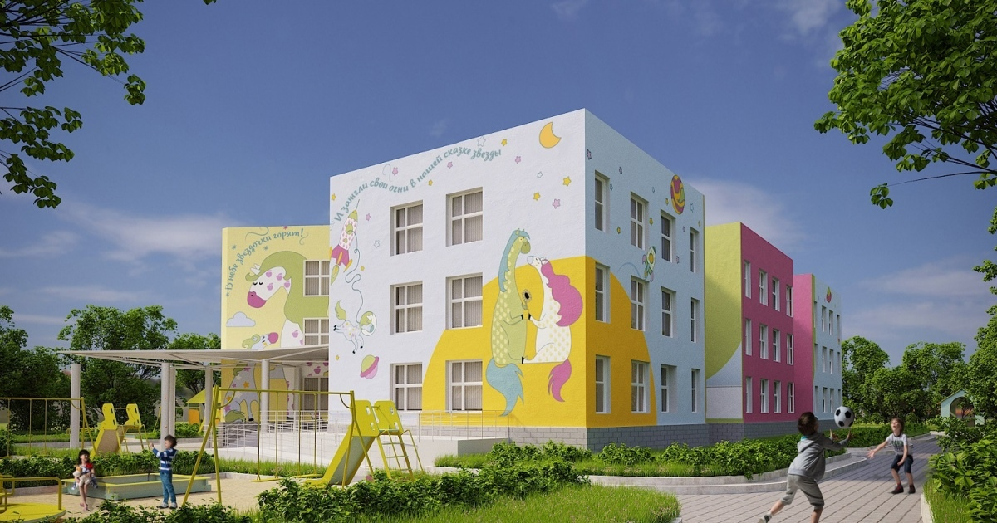УВАЖАЕМЫЕ РОДИТЕЛИ
(ЗАКОННЫЕ ПРЕДСТАВИТЕЛИ)
МОБУ «СОШ «Янинский центр образования»
структурное подразделение дошкольное отделение №4
информирует Вас о том, что
В ПЕРИОД С 15 АПРЕЛЯ ПО 31 ИЮЛЯ 2023 Г.
проводится плановое комплектование обучающихся
на 2023- 2024 учебный год
Прием граждан и подача документов в учреждение будет осуществляться по предварительной записи
тел. 8(813)-70-38-002 (доб. 12)
График приема граждан на подачу документов
День недели | Время приема | Сотрудник | Телефон | Электронная почта для обращений
Понедельник | 09:30-12:30  13:00-14:30 | Делопроизводитель  Гп.Янино-1  Ул.Ясная д.6  Каб. 316, 3 этаж | 8(813)70-38-200 доб.12 | Yninodo4@mail.ru  Тема обращения  Прием 2023-2024 г.
Вторник | 09:30-12:30  13:00-14:30 | Делопроизводитель  Гп.Янино-1  Ул.Ясная д.6  Каб. 316, 3 этаж | 8(813)70-38-200 доб.12 | Yninodo4@mail.ru  Тема обращения  Прием 2023-2024 г.
Среда | 09:30-12:30  13:00-14:30 | Делопроизводитель  Гп.Янино-1  Ул.Ясная д.6  Каб. 316, 3 этаж | 8(813)70-38-200 доб.12 | Yninodo4@mail.ru  Тема обращения  Прием 2023-2024 г.
Четверг | 09:30-12:30  13:00-14:30 | Делопроизводитель  Гп.Янино-1  Ул.Ясная д.6  Каб. 316, 3 этаж | 8(813)70-38-200 доб.12 | Yninodo4@mail.ru  Тема обращения  Прием 2023-2024 г.
Пятница | 09:30-12:30  13:00-14:30 | Делопроизводитель  Гп.Янино-1  Ул.Ясная д.6 | 8(813)70-38-200 доб.12 | Yninodo4@mail.ru  Тема обращения  Прием 2023-2024 г.
При себе иметь следующие документы:
1. Оригинал паспорта родителя (законного представителя)
2. Оригинал и копия СНИЛС родителя (законного представителя) и ребенка
3. Оригинал и копия свидетельства о рождении ребенка
4. Оригинал и копия справки о регистрации ребенка (Ф-3, Ф-6 ,Ф-9 (оригинал) *любая из перечисленных
5. Средства индивидуальной защиты (маска,бахилы)

